Fédération Française du Sport Boules  Grand Est  CBD 57  Club : La Boule Béningeoise | 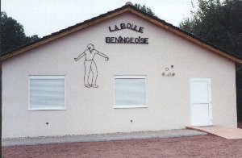

SAMEDI 10 juin 2023 – 8H30

CONCOURS PROMOTION 8 QUADRETTES

Indemnités

Inscription : 25 € / équipe
25 € par partie gagnée.
Déroulement

DEBUT DES PARTIES A 8H30
4 PARTIES DE 1H45 OU 13 POINTS

REPAS

PRIX : 17 euros

Les réservations doivent être faites avant le 02 juin 2023

ORGANISATION

L’arbitre sera M. KARCHER Stéphane

CONTACT

M. STAUFFER Adrien tél : 0675413350 ou mail alepresident@free.fr

Seuls les 8 premières équipes inscrites seront acceptées.

